SkillForge：让 AI 客服技能从失败中自我进化——阿里云 SIGIR 2026 论文解读
果研AI 2026年5月2日 23:00 新加坡 听全文
把 LLM Agent 部署到企业云客服，最难的不是让它"开口说话"，而是让它"说对话"，以及出错后能自己找到病根、下次改好。
论文链接：https://arxiv.org/abs/2604.08618

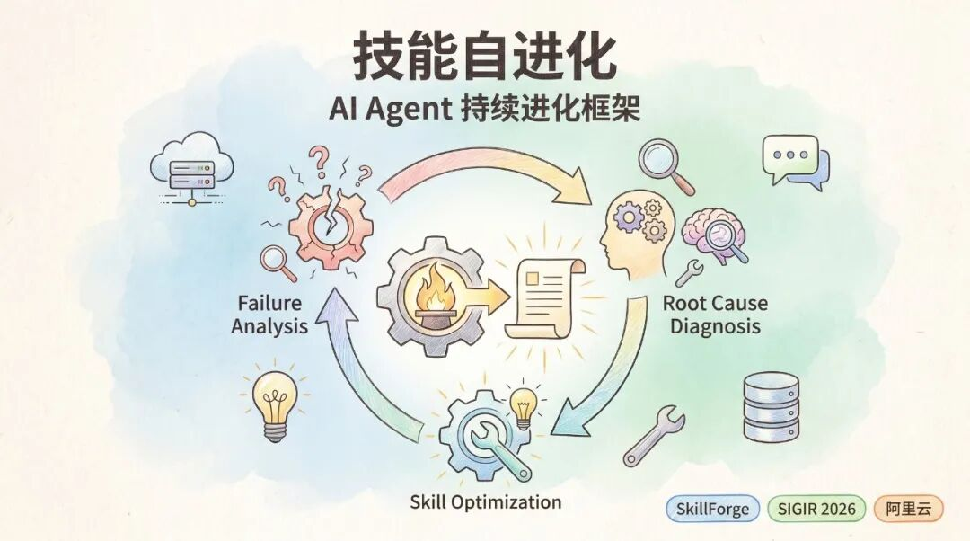
封面图：SkillForge——领域知识驱动的 AI Agent 技能自进化框架

今年 4 月，阿里云在 ACM SIGIR 2026 Industry Track 发表了一篇名为 SkillForge() 的论文，作者团队来自阿里云计算事业部。这篇论文聚焦的问题非常实际：当你把一个 LLM Agent 部署到企业云技术支持系统后，它的"技能"（Skill）是不是应该随着使用不断变好？
答案当然是肯定的。但工程实现上，这件事比想象中难。
SIGIR 2026 是信息检索领域的顶级会议，能在 Industry Track 被录用，说明这项工作既有理论深度，也经过了真实系统的验证。论文用 1,883 个真实云技术支持工单，跨越账号、域名、DNS、OSS、ECS 五个场景，总计 3,737 个任务做了验证，数字不算大，但都是真实客户工单。

企业 Agent 的两个老大难问题
做过 LLM Agent 落地的人都知道，Agent 的行为很大程度上由"技能"决定——也就是指导 Agent 完成特定任务的结构化指令（系统提示 + 工具列表 + 工作流描述）。
问题就出在这里。
问题一：通用技能创建器对领域一无所知。 现有的 Skill Creator 大多是通用的：给定任务描述，自动生成一套技能指令。但如果任务涉及阿里云 ECS 的特定故障排查流程、特定工单系统的字段规范，通用 Skill Creator 根本不知道这些领域知识。写出来的技能和实际需求之间存在明显的鸿沟。
问题二：技能上线后没有自我进化机制。 Agent 执行失败了，原因可能是：工具调用顺序错了、知识不足导致误判、输出格式不符合要求……但没有人去系统性地把这些失败追溯到技能的具体哪一行，更不用说自动修复了。技能一旦上线，基本就是静态文件，靠人工偶尔改一改。
SkillForge 就是来解决这两个问题的。

SkillForge 框架全景

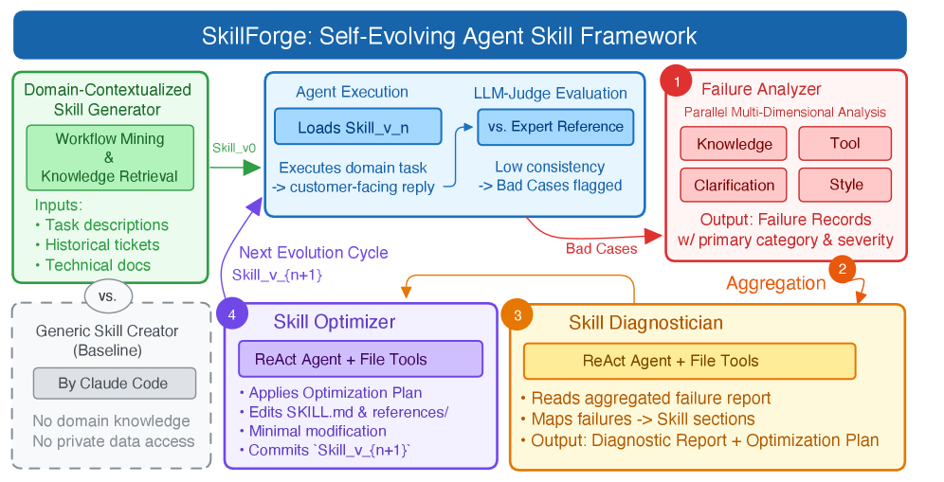
图1：SkillForge 自进化技能框架整体架构——领域知识驱动的初始技能创建，加上失败分析→根因诊断→技能优化的迭代闭环

SkillForge 由两个核心模块组成：

1. 领域感知技能创建器（Domain-Contextualized Skill Creator）：不再凭空生成技能，而是从知识库和历史工单中挖掘领域知识，生成有真实业务依据的初始技能 Skill_v0。
2. 三阶段自进化流水线（Self-Evolution Pipeline）：每轮迭代中，收集 Agent 执行失败案例，经过失败分析 → 根因诊断() → 技能优化，生成改进版本 Skill_v1、Skill_v2……直到性能收敛。

两个模块组合，解决了"入门就对齐"和"用着越来越好"两个问题。

领域知识怎么注入技能？
传统做法是让 Skill Creator 读一读 API 文档，生成一段系统提示。SkillForge 做得更细，分四步从领域数据中提炼知识：
工作流挖掘（Workflow Mining）：从历史工单中提取成功解决问题的操作序列，发现"遇到 X 类问题时，标准处理步骤是 A→B→C"这样的模式。
工具挖掘（Tool Mining）：从工单中识别实际被调用的工具，以及在哪些条件下调用。这确保了技能只使用真实存在且经过验证的工具，不会让 Agent 在执行时遇到"工具不存在"的尴尬。
知识提取（Knowledge Extraction）：从产品文档、知识库中提取与任务相关的领域术语、约束条件和业务规则。
技能综合（Skill Synthesis）：用以上三类信息，让 Qwen3-Max 生成结构化技能指令。相比通用 Skill Creator，这一步生成的技能更贴近真实业务场景。
这个设计有一个值得注意的约束：技能只能包含文本指令和预验证工具，不允许包含任意代码执行。听起来像是限制，实际上是工程上的保守主义——每一次技能变更都可以被追溯，不会因为自动生成的代码引入不可预期的副作用。

三阶段自进化：如何从失败中学习
自进化流水线是 SkillForge 最有趣的部分。核心思路是：把 Agent 的执行失败当作训练数据，从中自动提炼出"技能哪里写错了"的诊断，然后定向修复。

第一阶段：多维度失败分析
每一个失败案例，都从四个维度拆解：

• 知识维度（Knowledge）：Agent 是否缺乏完成任务所需的领域知识？
• 工具维度（Tool）：工具调用顺序是否错误？参数是否不对？
• 澄清维度（Clarification）：Agent 是否在关键信息不明时还是径直执行，导致方向跑偏？
• 风格维度（Style）：输出格式是否不符合要求？

在 108 个坏案例的分析中，风格问题（108 次）和澄清问题（97 次）出现最频繁，知识问题（76 次）和工具问题（59 次）次之。这说明很多失败并不是因为 Agent"不够聪明"，而是技能指令本身对输出格式和信息确认的规定不够清晰。

第二阶段：跨案例模式聚合
单个失败可能是偶然，但跨多个案例重复出现的同类失败则指向系统性缺陷。这一阶段把多条失败记录按失败维度聚合，识别高频模式，为下一步诊断提供统计意义上更可靠的信号。

第三阶段：根因诊断与技能优化
基于聚合后的失败模式，诊断模块把每类问题映射到技能的具体段落：

• 知识缺失 → 补充对应知识点
• 工具调用错误 → 修改工具使用顺序或参数说明
• 澄清不足 → 增加"在执行前需向用户确认XX信息"的指令
• 风格问题 → 明确输出格式规范

优化模块遵循最小修改原则：只改有明确失败证据支撑的部分，保留正确的行为不动。每一处修改都与具体失败案例绑定，全程可追溯。
修改完成后，不会直接上线——人工审核关卡确保优化后的技能在推送给真实客户前经过人眼过目。

实验结果：数字说话

RQ1：领域知识能改善初始技能质量吗？
对比通用技能（S_generic）和领域感知技能（S_domain），在 Strict Consistency Rate（严格一致性率）上：
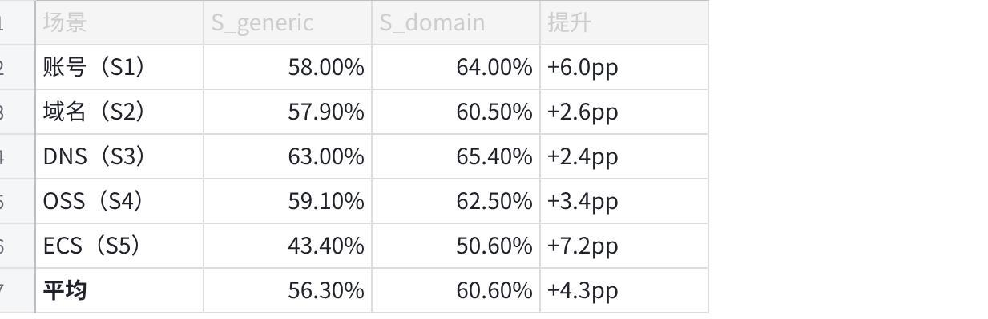
点击图片可查看完整电子表格
领域知识的注入在所有场景上都带来了提升，ECS 场景提升最明显（+7.2pp），可能因为 ECS 涉及的操作步骤最为复杂，领域先验知识价值更高。

RQ2：自进化能持续改善技能吗？
以领域感知技能（S_domain）为起点，经过三轮迭代后的 Strict CR 变化：
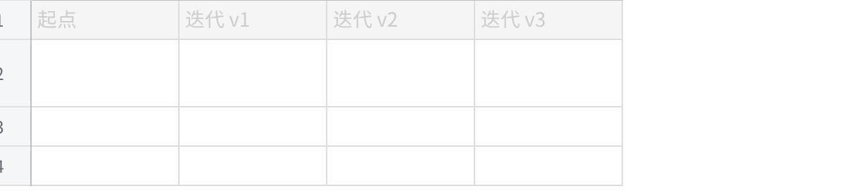
点击图片可查看完整电子表格
三类起点技能经过三轮进化后，累积提升均在 9~12pp 之间。
有一个反直觉的现象：S_generic（通用技能）在第一轮进化中提升最快（+7.7pp），可能是因为初始质量越低，改进空间越大，低垂的果子反而最好摘。而 S_manual（人工精标技能）起点最高，但三轮后同样获得了 11pp 的提升——说明即便是人工写的最佳技能，自动进化也能找到改进空间。

与生产系统对比
SkillForge 三轮进化后的技能，相比阿里云现有生产系统提升了 +13.76pp Strict CR。这个数字有一定参考意义，但也需要注意：与遗留生产系统的对比往往包含多方面因素，不只是技能质量本身。

工程洞察：几个值得借鉴的设计决策
约束优于灵活：SkillForge 明确禁止技能中包含任意代码执行，只允许调用预验证工具。这看起来牺牲了灵活性，但大幅降低了自动化修改引入 bug 的风险，是企业级系统的合理取舍。
最小修改原则：每次技能优化只改有失败证据支撑的部分。不是重写整个技能，而是精准打点。这防止了"改好一处、破坏另一处"的连锁效应。
失败归因的四维分类()：把 Agent 失败分解为知识、工具、澄清、风格四个维度，比直接问"哪里出错了"要更有操作性。每个维度对应不同的技能修改策略，形成了可复用的诊断框架。
人工审核不是瓶颈：自进化流水线不是全自动上线，而是生成优化方案供人审核后再发布。这个设计在实际工程部署中降低了风险，代价是迭代速度稍慢，但对企业客服场景是合理的。

局限与未来方向
论文也坦诚了几点局限：

1. 评估标准依赖一致性率：用生成答案与专家参考答案的相似度来衡量技能质量，这个指标有其局限——客服场景中有时存在多种正确解法。
2. 数据来自单一平台：所有实验数据来自阿里云内部工单系统，泛化性尚待其他企业场景的验证。
3. 进化轮次有限：实验只跑了 3 轮迭代，长期运行的稳定性和是否会出现性能下降未做深入研究。

总结
SkillForge 的核心贡献可以用一句话概括：用领域知识解决"入门对齐"问题，用失败分析解决"持续进化"问题，两者组合打通了企业 AI Agent 的 Skill 生命周期管理。
这不是一篇讲大道理的论文，而是把一个真实痛点拆解成可执行的工程方案。对于正在做企业级 Agent 落地的团队，SkillForge 提供的思路——特别是多维失败分析和最小修改原则——值得参考。

相关链接

• 论文：https://arxiv.org/abs/2604.08618
• arXiv PDF：https://arxiv.org/pdf/2604.08618
• 会议：ACM SIGIR 2026 Industry Track
• 作者：Xingyan Liu, Xiyue Luo, Linyu Li, Ganghong Huang, Jianfeng Liu, Honglin Qiao（阿里云）

